HURÇTA NE VAR?
3. Etkinlik
🎓 Sınıf Düzeyi: 6, 7 ve 8. sınıflar
⏰ Süre: 40 + 40 dakika + Ev Ödevi

Kavramlar: Teçhizat, İaşe, İkmal, Lojistik Kasırga, Muson
Beceriler: Tarihsel analiz ve sorgulama, Tarihsel empati, Özdüzenleme
Değerler: Özgürlük, Sorumluluk

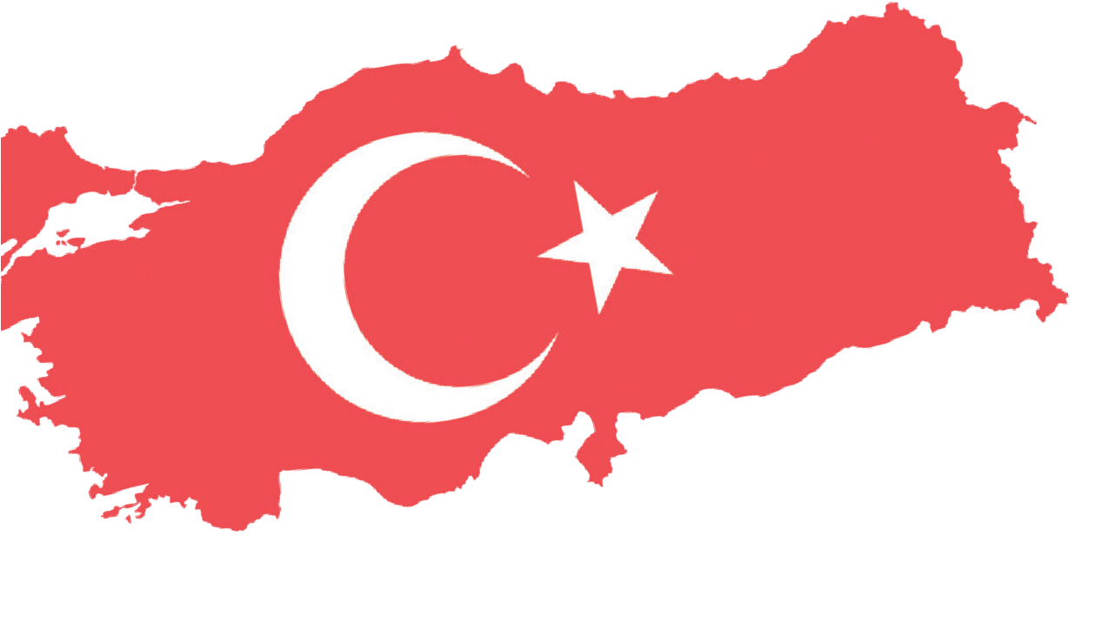
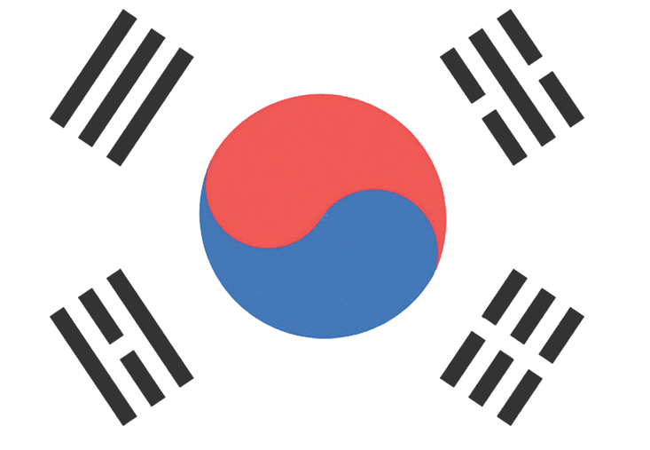

Yöntem-Teknik: Kanıta dayalı öğrenme, canlandırma, vaka çalışması, içerik analizi
Materyal: Arşiv malzemeleri, süreli yayınlar, resmÎ internet siteleri, akademik makaleler
Amaç: Öğrencilere Kore’de savaşan Türk askerinin eşyalarını ve günlük hayatta kullandığı malzemeleri tanıtmak ve malzemelerden yola çıkarak cephe koşulları hakkında farkındalık oluşturmak.
Anahtar Soru: Kore Savaşı’na katılan Türk askerlerinin fiziksel, psikolojik ve lojistik zorlukları aşmak için yanlarında taşıdıkları eşyalar nelerdir ve bu eşyalar onların hayatta kalma ve savaşabilme kabiliyetlerini sürdürmelerinde nasıl bir rol oynamıştır?
Yönlendirici Soru 1

Kore Savaşı’na katılan Türk askerleri, zorlu iklim
koşullarına uyum sağlamak için ne tür kıyafetler ve ekipman kullanmışlar ve bu malzemelerin tasarımı ve işlevi askerlerin hayatta kalma stratejilerine nasıl katkıda bulunmuştur?

Hedef 1

İklim koşullarının askerlerin günlük yaşamları üzerindeki etkisini değerlendirmek.
Görev 1

Kaynak B, C, D, E, F, G, H ve I’dan yararlanılarak verilen sorular cevaplandırılır ve talep edilen diğer işlemler yapılır.
Yönlendirici Soru 2

Kore Savaşı’nda Türk askerlerinin fiziksel ve psikolojik sağlıklarını korumak için kullandıkları eşyalar nelerdir ve bu eşyalar savaş koşullarında ne derece işlevsel ve yeterli olmuştur?
Hedef 2

Savaş ortamında askerlerin sağlıklarını korumaya yönelik önlemler ile yapılan çalışmalar hakkında fikir edinmek.

Görev 2

K, L, M ve N kaynaklarından yararlanılarak ilgili sorular cevaplandırılır ve Tablo 1 doldurulur.

Öğretme ve Öğrenme Planı

‼ Dikkat çekme
5 dk.
Muson iklimini temsil eden Kaynak A öğrencilerle paylaşılır ve ilgili sorular sorulur.

🛎 Görev 1
Kaynak B, C, D, E, F, G, H ve I’dan yararlanılarak verilen sorular cevaplandırılır ve talep edilen diğer işlemler yapılır.
35 dk.
🛎 Görev 2
K, L, M ve N (Sözlü Tarih Çalışması) kaynaklarından yararlanılarak ilgili sorular cevaplandırılır ve Tablo 1 doldurulur.
35 dk.
Açık uçlu sorular cevaplandırılır.
5 dk.
🎯 Ölçme ve Değerlendirme

🏠 Ev Ödevi
Öğrencilerden ders dışı zamanlarında araştırma yaparak bir savaş muhabirinin veya bir yardım gönüllüsünün görev yerine giderken yanında götürmek isteyeceği malzemeler ile bunları seçme gerekçelerini içeren tabloyu oluşturmaları istenir. Bu tablo elektronik olarak oluşturulur ve öğrencilerin elektronik ürün dosyalarında saklanır.

Öğretim ve Öğrenme Süreci

25
Kaynak B: Muson İklimi
Muson, Arapça kökenli “mausim” kelimesinden türemiştir ve “mevsim” anlamına gelir. Büyük kara parçaları ile bitişik okyanus yüzeyleri arasındaki yıllık sıcaklık değişimlerinin ve farklılıklarının etkisiyle oluşan mevsimlik rüzgârlardır. Muson rüzgârları yaz aylarında, kıtalar üzerindeki sıcaklık okyanuslardan daha yüksek olduğu için okyanustan karaya doğru eser. Kış aylarında ise okyanus yüzeyindeki sıcaklık kara üzerindeki sıcaklıktan yüksek olduğundan kıtadan denize doğru yön değiştirir. Okyanustan kıtalara doğru yaz aylarında esen rüzgârlar büyük miktarda nem taşır ve sıcak oldukları için kıyılardaki dik dağlara tırmandıkça soğuyup yoğunlaşarak kıyı bölgelerinde son derece etkili ve tehlikeli yağışlara neden olur.
Muson rüzgârları denildiğinde, genellikle Güney Hindistan kıyılarında nemin ve güneybatıdan esen hava akımlarının sebep olduğu yıkıcı, zarar verici yağmurlar akla gelir. Aynı prensiple oluşan rüzgârlar dünyanın birçok bölgesinde görülse de en yaygın olarak Asya’nın güney ve doğu kıyılarında meydana gelir. Muson rüzgârları, günlük sıcaklık değişimlerine bağlı olarak oluşan kara ve deniz meltemlerinin, mevsimsel sıcaklık değişimlerine tepki olarak kıta ve okyanus arasında esmesiyle meydana gelir (MGM, 2024).
Dikkat çekme: Öğrencilere “Issız bir adaya düşseydiniz yanınızda olmasını istediğiniz üç şey ne olurdu?” sorusu sorulur. Alınan cevaplar tahtaya yazılır ve sınıftaki bütün öğrencilerin katılımıyla en önemliden en önemsize doğru bir sıralama yapılır.
Kaynak A: Muson İklimi (Temsili) (Ayandon.com.tr, 2025)
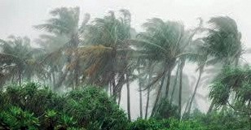

Akıllı tahta veya projeksiyon cihazı aracılığıyla Kaynak A öğrencilere gösterilir ve öğrencilerden görseldeki hava olayının hangi iklime özgü olduğunu tahmin etmeleri istenir.
Yönlendirici Soru 1: Kore Savaşı’na katılan Türk askerleri, zorlu iklim koşullarına uyum sağlamak için ne tür kıyafetler ve ekipman kullanmışlar ve bu malzemelerin tasarımı ve işlevi askerlerin hayatta kalma stratejilerine nasıl katkıda bulunmuştur?
Görev 1: Kaynak B, C, D, E, F, G, H, I ve J’den yararlanılarak verilen sorular cevaplandırılır ve talep edilen diğer işlemler yapılır.
Adım 1: Kaynak B ve C okunur/incelenir.

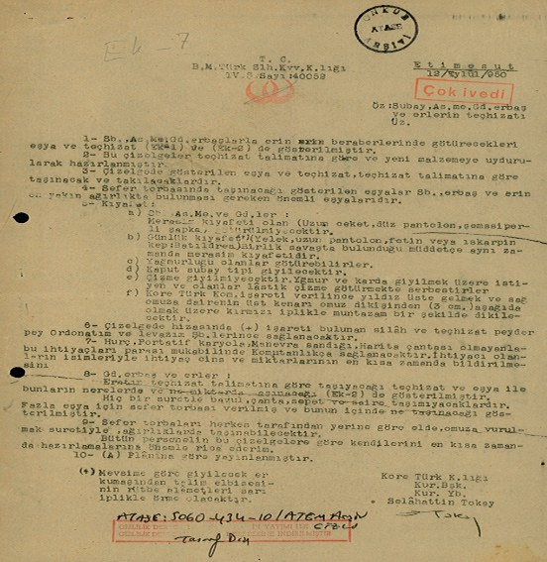
Kaynak C: Askerin Kıyafetlerine Yönelik Açıklamalar İçeren Komutanlık Emri (ATASE, 5060-434-10)

- Subay, astsubay, erbaş ve erlerin beraberlerinde götürecekleri eşya ve teçhizat EK-1 ve EK-2’de gösterilmiştir.
- Bu çizelgeler teçhizat talimatına göre ve yeni malzemeye uydurularak hazırlanmıştır.
- Çizelgede gösterilen eşya ve teçhizat; teçhizat talimatına göre taşınacak ve takılacaktır.
- Sefer torbasında taşınacağı gösterilen eşyalar subay erbaş ve erin en yakın ağırlıkta bulunması gereken önemli eşyalardır.
- Kıyafet:
  - Subay ve astsubaylar: merasim kıyafeti götürülmeyecektir.
  - Günlük kıyafet (yelek uzun pantolon fotin veya iskarpin) birlik savaşta bulunduğu müddetçe aynı zamanda merasim kıyafetidir.
  - Yağmurluğu olanlar götürebilir. ç. Kaput subay tipi giyilecektir.
  - Çizme giyilmeyecektir. Yağmur ve karda giyilmek üzere isteyen ve olanlar lastik çizme götürmekte serbesttirler.
  - Kore Türk Komutanlığı işareti verilince yıldız üste gelmek ve sağ omuza dairenin üst kenarı omuz dikişinden 3 cm aşağıda olmak üzere kırmızı iplikle muntazam bir şekilde dikilecektir.
- Çizelgede hizasında (+) işareti bulunan silah ve teçhizat peyderpey ordudonatım ve levazım şubelerinde sağlanacaktır.
- Hurç, portatif karyola, manevra sandığı ve harita çantası olmayanların bu ihtiyaçları parası mukabilinde komutanlıkça sağlanacaktır. İhtiyaçları olanların isimleriyle ihtiyaç cins ve miktarları en kısa zamanda bildirilmelidir.
- Erbaş ve erler
  - Eratın teçhizat talimatına göre taşıyacağı teçhizat ve eşya ile bunların nerelerde ve ne miktarda taşınacağı EK-2’de gösterilmiştir.
- Sefer torbaları herkes tarafından yerine göre elde omuza vurulmak suretiyle taşınacaktır.
Bütün personelin bu çizelgelere göre kendilerini en kısa zamanda hazırlamalarını önemle rica ederim.

Adım 2: Kaynak B ve C’nin içeriğinden yola çıkılarak aşağıdaki sorular cevaplandırılır.
- Askerlerimizin Kore’de karşılaşacakları iklim koşulları ile Türkiye’de görülen iklim özellikleri arasında ne tür farklılıklar olduğu söylenebilir?
- Kaynak C’ye göre, Kore’ye gidecek askerlerin yanlarına hangi malzemeleri ve ekipmanı almalarına izin verilmiştir?
- Kaynak C’deki komutanlık emrine göre askerlerin yanlarına almaları uygun görülen/izin verilen malzemeler ve ekipman göz önünde bulundurulduğunda Türk ordusunun Kore’deki muson iklimine ne kadar hazırlıklı olduğu söylenebilir?
- Kaynak C’ye göre askerlerin yanlarına almaları uygun görülen/izin verilen malzemeler ve ekipman, cephe koşullarında onlara ne tür avantajlar ve/veya dezavantajlar sağlayabilir? Bugünkü teknolojik imkânlar olsaydı, listelenen malzeme ve ekipmanlardan hangilerinin değiştirilmesi gerekirdi? Neden?

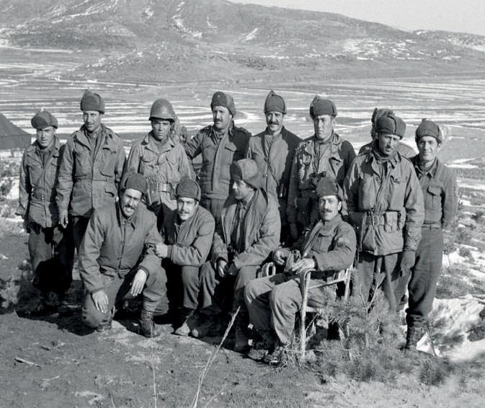
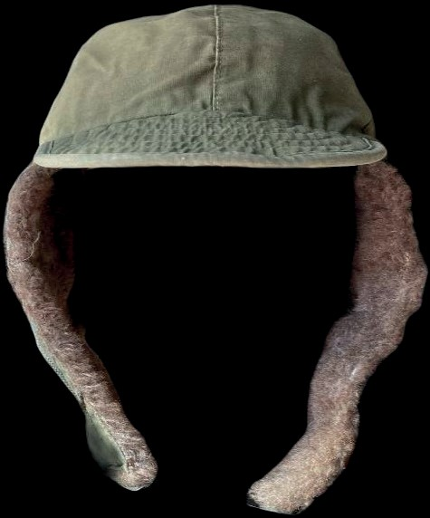
Adım 3: Kaynak D, E ve F incelenir.

Kaynak D: Kore’de Savaş Alanında Türk Askerleri (ATASE, 2019, s. 1045)
Kaynak E: Eskişehirli Kore Gazisi Merhum Kemal Öztürk’e Ait M1951 Kep (Yazarlar tarafından hazırlanmıştır)

Kaynak F: M1951 Kepi
Amerikan Ordusu Kore Savaşı sırasında askerleri Kore ikliminin soğuk ve yağmurlu havalarından korumak için ince tüylü, yün astarlı ve kulak kapakçıkları olan kepler tasarlamıştır. M1951 adı verilen bu kepler Kore’de savaşan Türk askerleri tarafından da kullanılmıştır (US Department of Defence, 2025).

Adım 4: Kaynak D, E ve F esas alınarak aşağıdaki soruları cevaplandırılır.
- Kaynak E’ye göre M1951 keplerinin ayırt edici özellikleri nelerdir?
- Askerlerimizin Kaynak D ve F’de görülen ve kulaklarını örten tüylü bir şapka takmalarının sebebi ne olabilir?
- Kaynak D’de askerlerimizin üzerinde gördüğümüz üniformalar, Kore’deki iklim koşullarıyla mücadelede ne kadar etkili olmuş olabilir?

Adım 5: Kaynak G, H ve I incelenir.
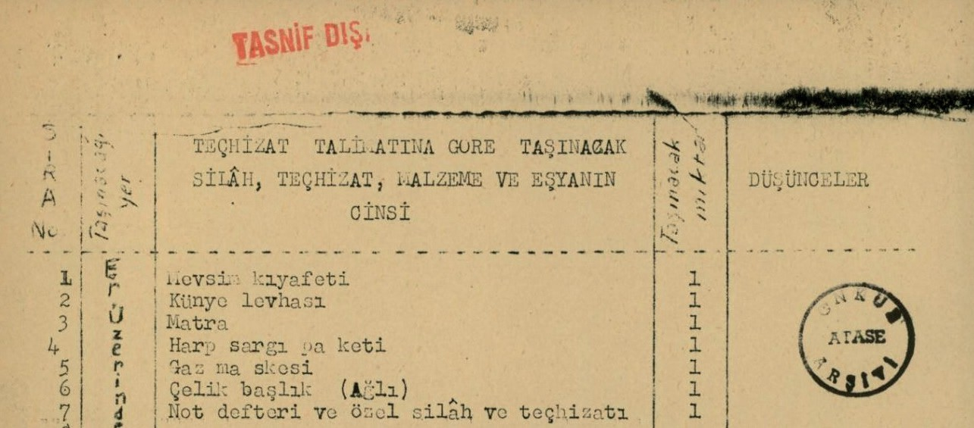
Kaynak G: Kore Savaşı Sürecinde Askerlerin (Erler) Üzerinde Taşımaları Gereken Teçhizata Dair Komutanlık Emrinin Bir Kısmı (ATASE, 5060-434-10)

TEÇHİZAT TALİMATINA GÖRE TAŞINACAK SİLÂH, TEÇHİZAT, MALZEME VE EŞYANIN CİNSİ
SIRA No | Taşıma yeri | Cinsi | Taşınacak miktar | DÜŞÜNCELER
1 | Er Üzerinde | Mevsim kıyafeti | 1
2 |  | Künye levhası | 1
3 |  | Matara | 1
4 |  | Harp sargı paketi | 1
5 |  | Gaz maskesi | 1
6 |  | Çelik başlık (Ağır) | 1
7 |  | Not defteri ve özel silâh ve teçhizatı | 1
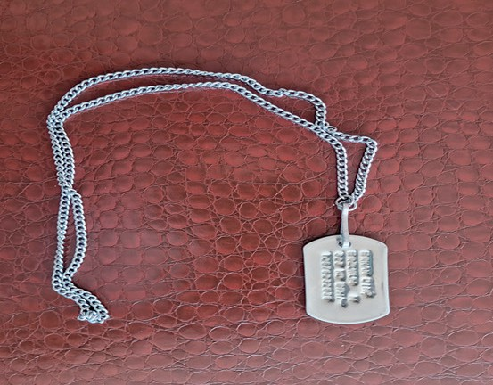
Kaynak H: Bir Asker Künyesi Örneği
(Yazarlar tarafından hazırlanmıştır)
Kaynak I: Türk Ordusunda Künye Levhası Kullanımı
Türk ordusunda künye kullanımı Birinci Dünya Savaşı’nda başlamıştır. Künye kullanımının bir zorunluluk haline gelmesinde Çanakkale Savaşı’nın çok büyük etkisi vardır. Zayiat sayılarının çok yüksek olması, hastaneye gelen askerlerin kimliklerinin belirlenmesinde karşılaşılan zorluklar, şehit olan askerlerin aileleri ile ilgili kanuni ve hukuki işlemlerin yapılmasındaki aksamalar, künye kullanımını bir zorunluluk haline getirmiştir (Sayılır, 2013).

Adım 6: G, H ve I kaynaklarından yola çıkarak aşağıdaki sorular cevaplandırılır.
- Kaynak G’de yer alan listede en çok ilginizi çeken malzeme hangisidir? Neden?
- Kaynak G’deki malzemeleri sağlığı koruma, taktik avantaj ve psikolojik destek kategorilerine ayırarak analiz ediniz. Her kategoride en kritik malzemeyi belirleyip, bu malzemelerin eksikliğinin askerin performansını ve hayatta kalma şansını nasıl etkileyeceğini değerlendiriniz.

Sağlığı Koruma | Taktik Avantaj | Psikolojik Destek

Değerlendirme: .......................................................................................................................................
..................................................................................................................................................................
..................................................................................................................................................................
..................................................................................................................................................................
..................................................................................................................................................................
..................................................................................................................................................................
..................................................................................................................................................................
..................................................................................................................................................................
..................................................................................................................................................................
..................................................................................................................................................................
..................................................................................................................................................................
..................................................................................................................................................................
..................................................................................................................................................................
..................................................................................................................................................................
..................................................................................................................................................................

Yönlendirici Soru 2: Kore Savaşı'nda Türk askerlerinin fiziksel ve psikolojik sağlıklarını korumak için kullandıkları eşyalar nelerdir ve bu eşyalar savaş koşullarında ne derece işlevsel ve yeterli olmuştur?
Görev 2: J, K, L, ve M kaynaklarından yararlanılarak ilgili sorular cevaplandırılır ve Tablo 1 doldurulur.
Adım 7: Kaynak J ve K incelenir.
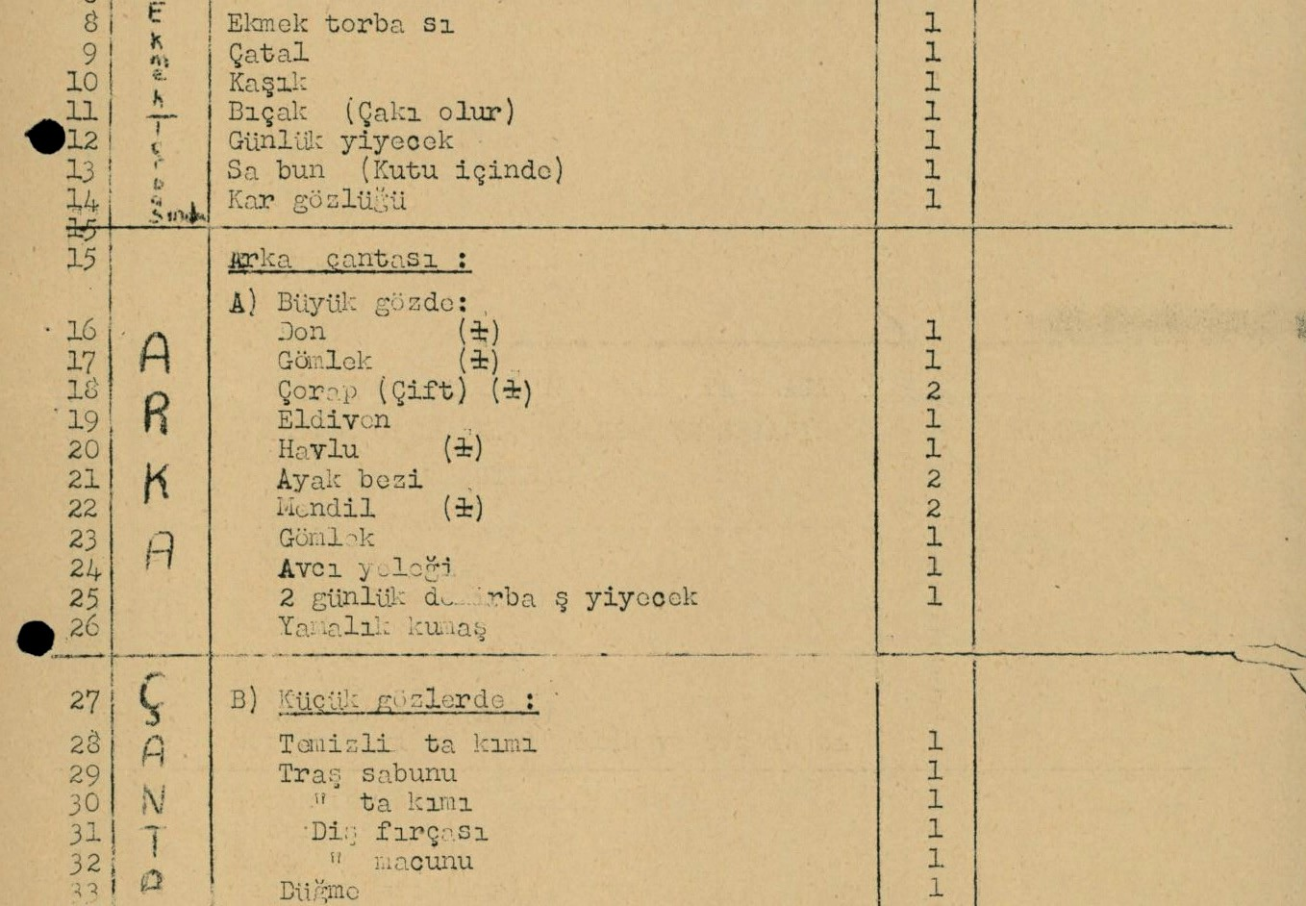
Kaynak J: Kore Savaşı Sürecinde Askerlerin (Erler) Üzerinde Taşımaları Gereken Teçhizata Dair Komutanlık Emrinin İkinci Kısmı (ATASE, 5060-434-10)

No | Er üzerinde |  | No | Arka Sırt Çantası (Büyük Gözde) |  | No | Arka Sırt Çantası (Küçük Gözlerde)
8 | Ekmek Torbası | 1 | 16 | Don | 1 | 28 | Temizlik takımı | 1
9 | Çatal | 1 | 17 | Gömlek | 1 | 29 | Traş Sabunu | 1
10 | Kaşık | 1 | 18 | Çorap (çift) | 2 | 30 | Traş Takımı | 1
11 | Bıçak (çakı olur) | 1 | 19 | Eldiven | 1 | 31 | Diş fırçası | 1
12 | Günlük yiyecek | 1 | 20 | Havlu | 1 | 32 | Diş macunu | 1
13 | Sabun (Kutu içinde) | 1 | 21 | Ayak bezi | 2 | 33 | Düğme | 1
14 | Kar gözlüğü | 1 | 22 | Mendil | 2
 |  |  | 23 | Gömlek | 1
 |  |  | 24 | Avcı yeleği | 1
 |  |  | 25 | 2 günlük demirbaş yiyecek | 1
 |  |  | 26 | Yamalık kumaş | 1

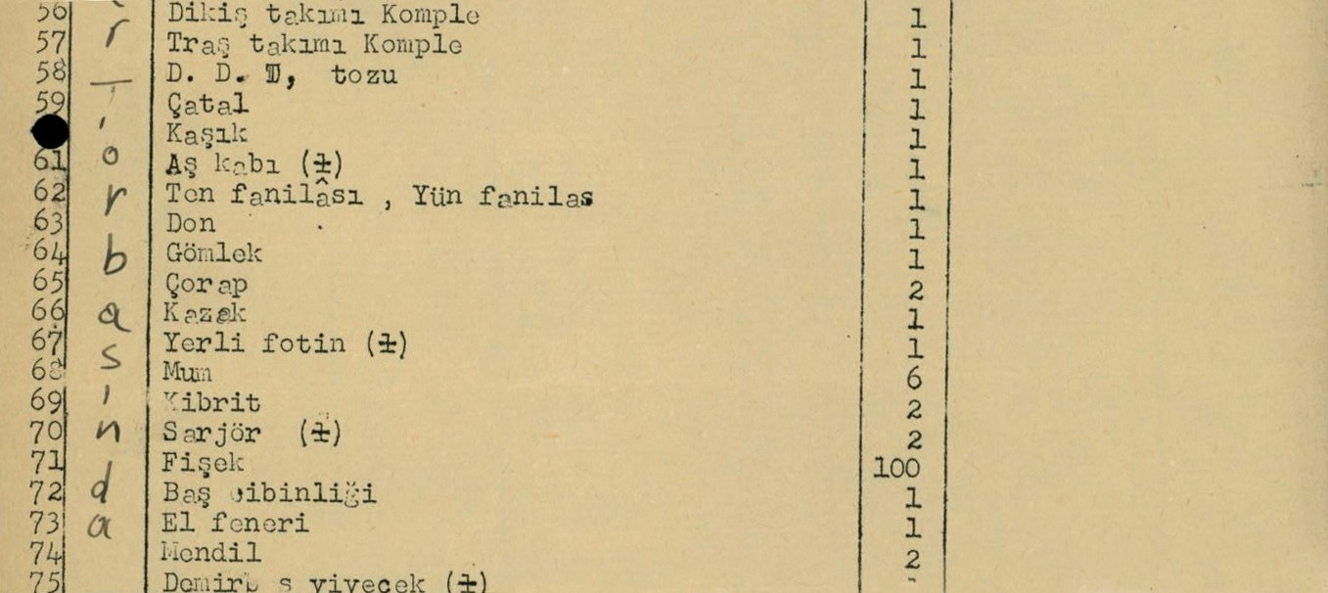
Kaynak K: Kore Savaşı Sürecinde Askerlerin (Erler) Üzerinde Taşımaları Gereken Teçhizata Dair Komutanlık Emrinin Bir Başka Kısmı (ATASE, 5060-434-10)

No | Arka Sırt Çantası |  | No | Arka Sırt Çantası |  | No | Arka Sırt Çantası
56 | Dikiş takımı komple | 1 | 63 | Don | 1 | 70 | Şarjör | 2
57 | Traş takımı komple | 1 | 64 | Gömlek | 1 | 71 | Fişek | 100
58 | DDT tozu | 1 | 65 | Çorap | 2 | 72 | Baş cibinliği | 1
59 | Çatal | 1 | 66 | Kazak | 1 | 73 | El feneri | 1
60 | Kaşık | 1 | 67 | Yerli fotin | 1 | 74 | Mendil | 2
61 | Aş kabı | 1 | 68 | Mum | 6 | 75 | Demirbaş yiyecek | 1
62 | Ten fanilası, yün fanilası | 1 | 69 | Kibrit | 2

Adım 8: J ve K kaynaklarından yola çıkılarak aşağıdaki sorular cevaplandırılır.
- Kaynak J ve K’ye göre askerlerin kişisel temizlik amacıyla yanlarına almaları emredilen eşyalar/ nesneler nelerdir?
- Kaynak J ve K’ye göre askerlerin sağlıklarını korumak için önlem amacıyla yanlarına almaları emredilen eşyalar/nesneler nelerdir?
- Kaynak J ve K’de yer verilen başka hangi eşyalar/nesneler askerlerin sağlıklarını koruma amacına hizmet etme potansiyeline sahiptir? Neden?

Adım 9: Kaynak J ve K’de listelenen eşya veya nesnelerden sağlıkla ilgili olanları sınıflandırarak aşağıdaki Tablo 1’i doldurunuz.

Önleyici | İyileştirici | Psikolojik Destek
Adım 10: Kaynak L ve M incelenir.
Kaynak L: Mançurya Humması
Türk hekimleri Kore Savaşı sırasında bir başka salgın hastalıkla daha karşılaşmıştır. Behiç Onul’un İnfeksiyon Hastalıkları kitabının 1953 tarihli ilk baskısındaki “Mançurya Humması” bölümünü kaleme alan Dr. Rıdvan Gülbaran, 1951’de Gülhane Askeri Tıp Akademisi’nde Bakteriyoloji ve İntani Hastalıklar Uzmanı olduktan sonra Kore Savaşına katılan Türk Tugayında görev yaptığı 16 ay içinde, “bir subay ve üç erimizin bu hastalıktan öldüğünü; infeksiyonun yurdumuzda görülmemekle birlikte sınır dışında görev alan birliklerimiz için incelenmesi gereken önemli bir hastalık olduğunu” belirtmiştir (Eraksoy, 2011).

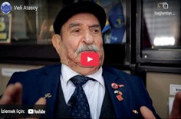
Kaynak M: Kore Gazisi Veli Atasoy’la Yapılan Sözlü Tarih Görüşmesinden Bir Kesit
(https://koreanwarlegacy.org/interviews/veli-atasoy/)
🕒 28:17-29:43
V. Atasoy: Bizi esir aldılar. Dağlardan götürebildikleri yerlere götürdüler.
Bilmem 3 gün orada, orada kaldık 5 gün şurada kaldık. Gecemiz
gündüzümüz yok. Aç ve susuz. Sene 1950 (1951 yılı başını kastediyor) senesi yılbaşında bir soğuk kamp diye bir yerde kaldık. Günde yarım saat bir saat güneş gözüküyor. Orada kaldık. Orada Güney Korelileri esir almışlar, tavuk gibi kalabalık olarak koymuşlar, onları çıkarttılar biz girdik lakin onlara bit düşmüş, bit. Öyle ki bildiğin gibi değil. Bizi de soktular. O kışta kıyamette bit bizi yedi bitirdi. En son elbiselerimizi çıkarttık, yarım saat bir saat kışa bıraktık, dışarıya, bitleri dondurduk öyle öyle giyindik, öyle geçirdik.

Adım 11: Kaynak L ve M esas alınarak aşağıdaki sorular cevaplandırılır.
- Kaynak L’ye göre Kore’de savaşan Türk askerlerini hangi salgın hastalık nasıl etkilemiştir?
- Kaynak L’ye göre adı geçen salgın hastalığın askerlerimiz üzerindeki etkisini nereden biliyoruz?
- Kore Savaşı Gazisi Veli Atasoy, esir düşen askerlerimizin hangi sağlık sorununa maruz kaldıklarını bildirmektedir?
- Kaynak M’ye göre esaret altındaki askerlerimiz maruz kaldıkları bu durumla baş etmek için nasıl bir yol izlemişlerdir?
- Yukarıdaki Kaynak K’yi yeniden inceleyerek bit vb. parazitlerle mücadele için askerlerimizin yanlarında bulundurmaları öngörülen nesnenin ne olduğunu bulunuz.
🎯Ölçme ve Değerlendirme
- Kore Yarımadasında görülen muson iklimi, oraya sevk edilen Türk askerlerinin yanlarında bulundurmaları gereken malzeme ve ekipmanların belirlenmesine nasıl etki etmiştir?
- Gidilecek yerlere ait iklim koşulları, seyahat planlarımızı ve yolculuk sürecinde yanımıza almayı düşündüğümüz şeyleri nasıl etkilemektedir? Bir örnekle açıklayınız.
- Askerlerin künye levhalarını sürekli olarak üzerlerinde bulundurmak zorunda olmalarının sebebi nedir?
- Kaynak N’de tanımlanan Mançurya Humması ve Kaynak M'de bahsi geçen bit sorunu gibi örneklerden hareketle, savaş ortamında salgın hastalık ve parazitlerin askeri birliklerin performansı üzerindeki etkileri hakkında neler söylenebilir?
- İnsan sağlığını tehdit eden parazit, salgın vb. durumlarla mücadele amacıyla günümüzde neler yapılmaktadır? Araştırınız.

Kaynakça
Ayandon.com.tr. (2025). Pakistan’da muson yağmurlarında… https://www.ayandon.com.tr/pakistan-da-muson-yagmurlarinda-can-kaybi-299-a-yukseldi/98694/ Erişim Tarihi: 24.08.2025
Cumhurbaşkanlığı Devlet Arşivleri Başkanlığı Millî Savunma Bakanlığı Askeri Tarih Arşivi. ATASE Yer No: 5060-434-10, (1950).
Eraksoy, H. (2011). Hantavirus infeksiyonları. Klimik Dergisi, 24(3), ss. 139-149.
Han, J. (2018). Gazi Veli Atasoy ile yapılan sözlü tarih çalışması. https://koreanwarlegacy.org/interviews/veli-atasoy/ Erişim Tarihi 04.12.2024
Meteoroloji Genel Müdürlüğü (MGM). (2024). https://www.mgm.gov.tr/genel/meteorolojisozlugu.aspx?m=M&k=aa94 Erişim Tarihi 23.10.2024
Sayılır, B. (2013). Türk Ordusunda künye uygulanmasına ilişkin ilk girişimler ve ilk künyelerle ilgili kısa bilgiler, Turkish Studies. 8(7), ss. 551-561.
US Department of Defence, 2025). Common threads: army. https://www.defense.gov/Multimedia/Experience/Common-Threads/Common-Threads-Army/ Erişim Tarihi: 22.03.2025 https://www.defense.gov/Multimedia/Experience/ Common-Threads/Common-Threads-Army/ Erişim Tarihi: 22.03.2025

🏠
Ev Ödevi: İnternet Araştırması
Kendinizi günümüzde savaş veya benzeri çatışmaların devam ettiği bir yere gidecek olan bir savaş gazetecisi/habercisi ya da bir yardım gönüllüsü olarak hayal ediniz. Görev alanınızda konforlu ve sabit bir barınma yeriniz olmayacağını dikkate alarak yanınızda götürmek üzere seçeceğiniz eşyalar/ nesneler ile bunları seçme gerekçenizi aşağıdaki tablonun ilgili yerlerine yazınız.

Tablo: Yanıma almam gerekenler

Eşya/Nesne Kategorisi | Eşya/Nesne Adı | Seçme Gerekçesi
Kişisel Eşyalar | Aile fotoğrafları | Hasret gidermek, psikolojik olarak destek bulmak
Temizlik/Hijyen Malzemeleri
Haberleşme Araçları
Giyim Eşyaları
Yiyecek İçecek
Güvenlikle İlgili Malzeme/Teçhizat

